Gliwice, 18-11-2021 r.

**Modelowanie matematyczne**

Dokumentacja zadania laboratoryjnego nr 4

Tytuł: **Cień figury**

Autor (Autorzy): Dawid Bitner

Kierunek: Informatyka, studia 2 stopnia (sem.II)

***Cel zadania / projektu:***Celem zadania było przygotowanie programu wyznaczającego cień figury rzucany w wyniku działania punktowego źródła światła. Przyjmujemy, że figura rzutowana jest na płaszczyznę z=0, a źródło światła znajduje się powyżej figury.

***Opis:***Aby wyznaczyć cień danej figury należy rozpocząć od wyznaczenia dla każdego wierzchołka figury $P=\left(x_{p},y_{p},z_{p}\right)$ prostej która przechodzi przez ten punkt oraz przez źródło światła, również zdefiniowanego w trójwymiarowej przestrzeni. Taką prostą można zdefiniować w postaci parametrycznej: $$\left\{\begin{aligned}x=x_{L}+\left(x_{P}-x_{L}\right)t \\ y=y_{L}+\left(y_{P}-y_{L}\right)t t∈R \\ z=z_{L}+\left(z_{P}-z_{L}\right)t \end{aligned}\right.$$

Przygotowana została funkcja przedstawiająca rzucony cień: cien[figura_, pktSwatla_], gdzie:  
- pktSwiatla – punkt w trójwymairowej przestrzeni {x,y,z} który definiuje miejsce punktu świetlnego którym oświetlana jest rysowana figura  
- figura – trzy wierzchołki trójkąta który ma być oświetlany i rzucać cień.

Przykład działania programu:  
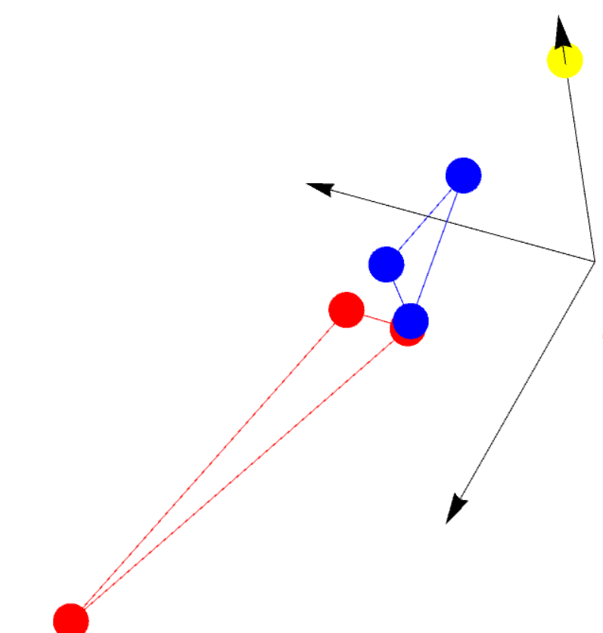

Kolorem czerwonym został narysowany cień, kolorem niebieskim oznaczony jest bazowy trójkąt.  
  
  
  
  
  
  
  
***Załącznik:***

* Plik z programem (Bitner_Dawid_proj_4.nb)